Umrechnungsfaktor Brennwert Hackschnitzel | 02/2026
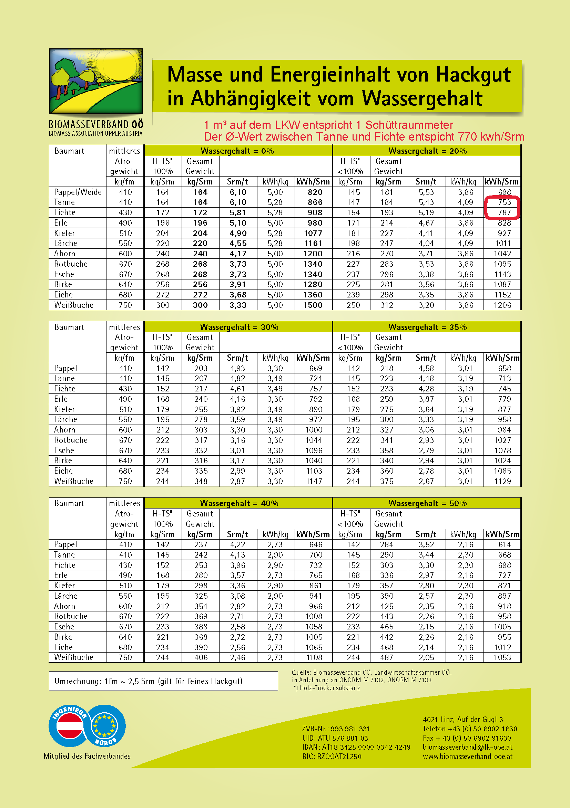
1.540 (Summe)
2
= 770 kWh/m³

